Участковые уполномоченные полиции МО МВД России «Унечский»
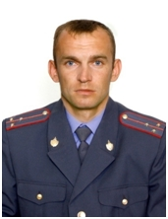 | Ф.И.О: Кобанов Андрей Николаевич
 | Должность, звание: участковый, капитан полиции
 | Обслуживаемая территория:Павловское сельское поселение: с. Павловка, д. Пески, д. Батуровка, п. Коробоничи, д. Лиски, д. Судынка, д. Коробоничи, д. Липки, с. Белогорщ, п. Гусаровка, д. Шулаковка, п. Озерный, п. Рассуха
 | Адрес участкового пункта полиции: УПП - нет
 | Режим работы: дни и часы приема - каждый понедельник, среду и воскресенье с 14 до 17 часов.;
 | Контактные телефоны (служебный, мобильный):89208462410
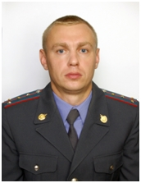 | Ф.И.О: Шумейко Сергей Александрович
 | Должность, звание: участковый, капитан полиции
 | Обслуживаемая территория:Найтоповичское сельское поселение: с. Брянкустичи,с. Лыщичи,с. Найтоповичи, д. Лавы, д. Гаськово, д. Куровщина, п. Снежка, д.Жеча, п. Строганов, д. Займище, п. Казащина
 | Адрес участкового пункта полиции: УПП - нет
 | Режим работы: дни и часы приема - каждый понедельник, среду с 14 до 17 часов, каждую субботу с 14 до 17 часов
 | Контактные телефоны (служебный, мобильный):89208462127
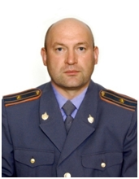 | Ф.И.О: Кнороз Валерий Владимирович
 | Должность, звание: старший участковый, майор полиции
 | Обслуживаемая территория: Старогутнянское сельское поселение: с. Старая Гута, д. Василевка, Робчик, д. Крым, д. Песчанка
 | Адрес участкового пункта полиции: УПП - нет
 | Режим работы: дни и часы приема - с. Старая Гута - каждый понедельник, среду, воскресенье с 11 до 13 часов в сельской администрации
 | Контактные телефоны (служебный, мобильный):89208462412
 | Ф.И.О:
 | Должность, звание:
 | Обслуживаемая территория: г. Унеча: Гоманкова, Полевую с переулком, Крупской с переулками, Суражскую, Заречную с переулком, Ленина от ул. Маяковского, Заводскую, Маяковского, 23 Сентября от ул. Маяковского, Чапаева от ул. Маяковского
 | Адрес участкового пункта полиции: УПП - № 1, ул. Первомайская 22
 | Режим работы: дни и часы приема - в УУП пол адресу: Унеча ул. Первомайская 22- каждый понедельник, среду, субботу с 14 до 17 часов
 | Контактные телефоны (служебный, мобильный):89208462405
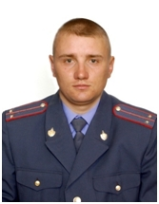 | Ф.И.О: Згуро Сергей Васильевич
 | Должность, звание: участковый, старший лейтенант полиции
Обслуживаемая территория: г. Унеча:
Октябрьскую, Коммунальную, Тимирязева, Янтарную, Школьную, Озерную, Цветочную, Саманты Смит, Зеленую, Парковую, Железную, Мичурина от дома № 31 до конца улицы, Транспортную от ул. Октябрьской, ул. Богунскую с переулками
 | Адрес участкового пункта полиции: УПП № 3 г. Унеча, ул. Октябрьская 3
 | Режим работы: дни и часы приема - каждый понедельник, среду, субботу с 15 до 17 часов
 | Контактные телефоны (служебный, мобильный):89155316838
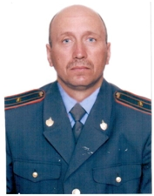 | Ф.И.О: Локтев Павел Николаевич
 | Должность, звание: участковый, майор полиции
 | Обслуживаемая территория: Ивайтеновское и Старосельское сельское пос. с. Н. Ивайтенки, д. Ст. Ивайтенки, с. Горяны, д. Вяльки, д. Вишневое, с. Задубенье д. Спиридоновка, д. Жуково, п. Октябрьский, п. Александровка, п. Победа, п. Согласие сельское поселение: с. Староселье, д. Подзоричи, д. Жудилово, д. Чернобабки, д. Товбозино, с. Врянцы с. Лизогубовка, д. Дубровка, д. Дегтяново, д. Пучковка
 | Адрес участкового пункта полиции: УПП с. Н. Задубенье, ул. Клинцовская 3
 | Режим работы: дни и часы приема - по адресу: Унечский район, с. Н. Задубенье - каждый понедельник, среду, субботу с 14 до 17 часов
 | Контактные телефоны (служебный, мобильный):89158081035
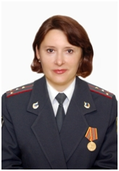 | Ф.И.О: Петрова Алла Михайловна
 | Должность, звание: старший участковый, майор полиции
 | Обслуживаемая территория: г. Унеча, Чернышевского, Щорса до ул. Мая-ковского, Фрунзе, Котовского, Совхозную, Маяковского, А. Морозовой, Белинско-го, 23-го Сентября с переулком до ул. Маяковского, Кооперативную, Речную, Попова по четной стороне, Транспортную до ул. Октябрьской, 1 и 2 переулки Луначарского, Ленина от ул. Попова, Чапаева до ул. Маяковского
 | Адрес участкового пункта полиции: УПП № 1 г. Унеча, ул. Первомайская 22
 | Режим работы: дни и часы приема - каждый понедельник, среду, субботу с 15 до 17 часов
 | Контактные телефоны (служебный, мобильный):89529618794
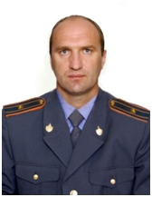 | Ф.И.О: Какоша Анатолий Сергеевич
 | Должность, звание: старший участковый, майор полиции
Обслуживаемая территория: г. Унеча:
ул. Новоселов, ул. 9-го Мая,ул. Симонова,ул. Жукова ул.О.Кошевого, ул.Магистральную, ул. Дачную ул.Соснову,ю ул.Фадеева, ул.Дорожную, ул.Минскую, ул.Даниловского, ул.Севастопольскую, ул. Олимпийскую, ул.Энергетиков,ул. З.Космодемьянской ул. Почепскую, ул.Стародубскую
 | Адрес участкового пункта полиции: УПП № 2 ул. Октябрьская 3 г. Унеча
 | Режим работы: дни и часы приема - каждый вторник, четверг, воскресенье с 15 до 17 часов.;
 | Контактные телефоны (служебный, мобильный):89307233585
 | Ф.И.О:
 | Должность, звание:
 | Обслуживаемая территория: Красновичское сельское поселение: с. Красновичи, х. Кучма, д. Красный ручей, д. Иваново, п. Красицкий, х. Павлов, д. Ельня, п. Ракита, п. Красноселье, п. Ольховый, д. Новая Рудня, д. Дубиновка, п. Кастырин, с. Писаревка, х. Новина, д. Буда Вовницкая п. Новокрасный
 | Адрес участкового пункта полиции: УПП № 2 ул. Октябрьская 3 г. Унеча
 | Режим работы: дни и часы приема - каждый вторник, четверг, воскресенье с 15 до 17 часов
 | Контактные телефоны (служебный, мобильный):
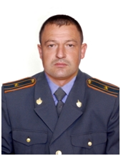 | Ф.И.О: Галутво Валерий Иванович
 | Должность, звание: ст. участковый, майор полиции
 | Обслуживаемая территория: Высокское сельское поселение: п. Высокое, с. Семешково, д. Долматово, д. Анушино, с. Рохманово, д. Новодубровск, д. Дубровск, д. Платково, с. Рассуха, д. Гудово, д. Труханово, п. Озерный, д. Водвинка, д. Бородинка, д. Борознино, д. Лужки
 | Адрес участкового пункта полиции: УПП - нет
 | Режим работы: дни и часы приема - каждый понедельник, среду, воскресенье с 15 до 17 часов в здании сельской администрации;
 | Контактные телефоны (служебный, мобильный):89208462420
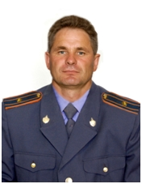 | Ф.И.О: Рифицкий Геннадий Дмитриевич
 | Должность, звание: ст. участковый, майор полиции
 | Обслуживаемая территория: Березинское сельское поселение: с. Рюхов, п.Красное Приволье, д. Заровье, д. Чернижово, с. Валкустичи, д. Березина, д. Аленовка, д. Яблонка, п. Первомайский, д. Чернятка д. Рябовка, д. Шапочка, д. Казенка
 | Адрес участкового пункта полиции: УПП – нет
 | Режим работы: дни и часы приема - каждый вторник, четверг, воскресенье с 15 до 17 часов.;
 | Контактные телефоны (служебный, мобильный):89208462414
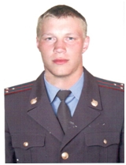 | Ф.И.О: Клецкин Алексей Николаевич
 | Должность, звание: участковый, старший лейтенант полиции
 | Обслуживаемая территория: г. Унеча: Попова по нечетной стороне, Комарова, Добровольского, Танкистов, Калинина, Волкова, Фабрику «Вторсырья», Пацаева, Новую, Пионерскую, Ленина до ул.Попова, Западную
 | Адрес участкового пункта полиции: УПП г. Унеча, ул. Первомайская 22
 | Режим работы: дни и часы приема - понедельник, среду, субботу с 14 до 17 часов.;
 | Контактные телефоны (служебный, мобильный):89208462426

